Verzenden naar:
email: post@gelderland.nl
post: Provincie Gelderland Postbus 9090 6800 GX Arnhem
email: voltallige college van burgemeester & wethouders
post: Gemeente Arnhem Postbus 9029 6800 EL Arnhem

Geachte college,
U bent volgens Artikel 2.29 Wet algemene bepalingen omgevingsrecht gemachtigd om de vergunningen voor de biomassacentrale van Veolia in Arnhem te wijzigen of in te trekken.
Ik wil u verzoeken:
1. Om de revisieprocedure in gang te zetten van alle vergunningvoorschriften in de omgevingsvergunning zodat weer een overzichtelijk geheel zal gaan ontstaan, én daarbij de vergunningsnormen in de omgevingsvergunning aan te scherpen middels nieuwe maatwerkvoorschriften op die punten waar nu niet aan BBT wordt voldaan. Vergunde emissies in omgevingsvergunning en in de natuurvergunning dienen met elkaar in overeenstemming te zijn.
2. De natuurvergunning met betrekking tot Ketel 14 (biomassacentrale) in te trekken omdat deze op onjuiste PAS-gronden is verleend en de biomassacentrale leidt tot extra stikstofdepositie op Natura 2000-gebieden en vandaar tot schade aan prioritaire habitats. Er dient eerst een Passende Beoordeling te worden gemaakt voordat tot bouw en inbedrijfstelling kan worden overgegaan. De biomassaketel leidt ook tot een hogere CO2-emissie en vandaar ook tot vergroting van de effecten van klimaatverandering.
Het betreft de natuurvergunning m.b.t. de natuurbeschermingswet 1998 - zaaknummer 2016-006709 en de omgevingsvergunning m.b.t. Wet algemene bepalingen en omgevingsrecht - zaaknummer 195225606
De vergunningen zijn op meerdere punten niet meer toereikend gezien de ontwikkelingen op het gebied van de technische mogelijkheden tot bescherming van het milieu en de ontwikkelingen met betrekking tot de kwaliteit van het milieu. Voor de technische omschrijving van die punten wil ik graag naar het volgende document verwijzen:
https://www.arnhemspeil.nl/nap/dok/2019-06-17-mob-verzoek-tot-intrekken-natuurvergunning-en-actualisatieverzoek-omgevingsvergunning-veolia-biomassacentrale-ipkw-arnhem.pdf
Hieronder zijn de overige redenen om de vergunning te herzien of in te trekken uiteengezet:
De gevaren voor de gezondheid
De centrale op de Kleefse Waard produceert nu elektriciteit en warmte uit aardgas. Gas verbrandt schoner dan vaste brandstoffen zoals biomassa en steenkool. De belangrijkste negatieve milieu- en gezondheidseffecten van het verbranden van biomassa bestaan uit de emissie van schadelijke stoffen, waaronder stikstof en (ultra)fijnstof en zware metalen naar de lucht.
Het gevaar van stikstof op de volksgezondheid is nu dermate bekend dat de door de World Health Organization aanbevolen luchtconcentraties de helft zijn van wat Veolia in haar vergunningaanvraag aanhoudt. Bovendien geven de Europese normen de halve hoeveelheid uitstoot van fijnstof aan als toegestane waarde vergeleken met het luchtkwaliteitsonderzoek van Veolia. Veel van de nationale normen voor luchtkwaliteit komen direct uit Europese richtlijnen. Ze zijn vastgelegd in de Wet milieubeheer. Wettelijke grenswaarden en actiedrempels zijn vaak een compromis tussen haalbaarheid en gezondheid. De PM10 norm die de World Health Organisation aanhoudt is met 20µg/m3 de helft van de Europese norm.
Luchtverontreiniging is ook schadelijk als de concentraties stikstofdioxiden en fijnstof onder de normen liggen. Blootstelling aan luchtverontreiniging leidt tot een levensduurverkorting van naar schatting dertien maanden voor de gemiddelde Nederlander, waarvan negen maanden door fijnstof. Langdurige blootstelling aan fijnstof kan leiden tot blijvende gezondheidseffecten zoals verminderde longfunctie, verergering van luchtwegklachten en vroegtijdige sterfte door met name luchtwegklachten en hart- en vaatziekten.
Aangescherpte normen
Sinds 12 november 2018 zijn er aangescherpte normen van kracht. In de vergunning voor de biomassacentrale in Arnhem zijn ten onrechte geen emissienormen opgenomen voor zoutzuur, zwaveldioxide, fluorwaterstofzuur, ammoniak, zware metalen en dioxinen en furanen.
Dioxinen zorgen bijvoorbeeld voor problemen met de voortplanting, ontwikkeling, immuunsysteem en kunnen zelfs kanker veroorzaken. In de vergunning voor de biomassacentrale in Arnhem ontbreken adequate monitoringvoorschriften en is bovendien onduidelijk hoe er gefilterd gaat worden op die schadelijke stoffen.
MER-onderzoek
In de startnotitie van 22 februari 2012 zijn drie redenen opgenomen om een MER-onderzoek uit te voeren:
- De biomassacentrale zal meer dan 100 ton per dag aan niet gevaarlijke afvalstoffen verwerken.
- De afstand van 490 meter tot de dichtstbijzijnde woningen m.b.t. het luchtkwaliteit onderzoek.
(de woonbotensteiger die op 310 meter van de pijp van de biomassacentrale ligt is echter niet meegenomen).
- De effecten op Natura 2000-gebieden zijn op voorhand niet uit te sluiten.
Op 3 maart 2012 heeft de Provincie Gelderland officieel melding gemaakt een voornemen te hebben ontvangen in het kader van de Wet Milieubeheer voor het opstellen van een milieueffectrapportage voor de biomassacentrale op het IPKW. Het MER-onderzoek heeft echter nooit plaatsgevonden ondanks dat hier in meerdere zienswijzen om gevraagd is.
De omgevingsvergunning
De omgevingsvergunning beschermt de burgers niet genoeg. Ten westen van de centrale is geen meting gedaan in het luchtkwaliteitsonderzoek. Daar ligt op 308 meter afstand van de biomassacentrale aaneengesloten woonbebouwing. (de woonbotensteiger in de Nieuwe haven) In het luchtkwaliteitsonderzoek (laatste pagina) van Veolia is er over de woningen de legenda geplaatst van het kaartje met de beoordelingspunten waar de lucht gemeten is. Deze woningen liggen 183 meter dichterbij de biomassacentrale dan meetpunt a (het meest nabijgelegen meetpunt welke gebruikt is in de vergunning).
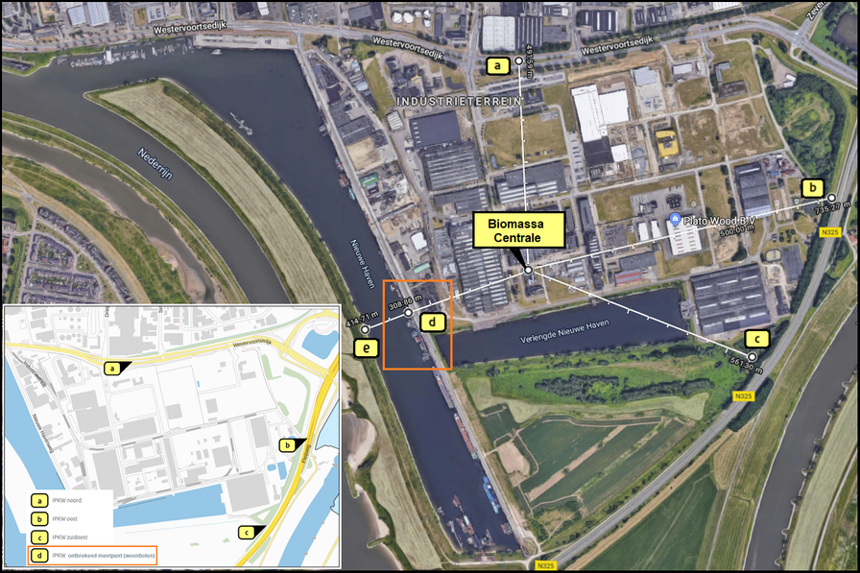
Deze afbeelding laat zien dat er geen meting is gedaan ten westen van de biomassacentrale (d: woonbotensteiger Nieuwehaven).
Ook kunt u hier het broedgebied van de Wulp zien. (e: beschermt broedgebied)
De natuurvergunning
De natuurvergunning beschermt de natuur niet genoeg. De beslissing van de Raad van State van het ongeldig verklaren van het "Programma Aanpak Stikstof (PAS)" wijst hierop. In de natuurvergunning van Veolia staat dat Artikel 5, vijfde en zesde lid van de Regeling PAS de grondslag vormt voor de bepaling van de feitelijk veroorzaakte stikstofdepositie. Dat betekent dat de door de Raad van State ongeldig verklaarde PAS toegepast is bij het verstrekken van deze vergunning.
Daarnaast is de stikstofemissie niet goed gemeten aangezien in het "luchtkwaliteitsonderzoek" het stationair draaien van de vrachtwagens niet meegenomen is (AERIUS-berekening).
Ook is er niet gekeken naar de invloed van de biomassacentrale op het natuurgebied ten westen van de Kleefse Waard, waar de beschermde inheemse vogel de Wulp broedt. Net als alle andere vogels die van nature in het wild in Nederland voorkomen zijn wulpen beschermd op grond van de Europese Vogelrichtlijn en op grond van de Nationale Wet Natuurbescherming. Nu wil het ook nog zo zijn dat 2019 het jaar van de wulp is.
De Politiek
Ook de politiek in Arnhem is tegen de uitstoot die komt kijken bij biomassacentrales. Op 13 februari 2019 heeft de gemeenteraad de nota "Naar een schonere lucht in 2025" vastgesteld waarin meerdere amendementen zijn opgenomen om de normen voor een gezonde leefomgeving vast te stellen.
Op 17 april 2019 heeft de gemeenteraad van Arnhem met 30 stemmen voor het amendement "Geen CO2-uitstoot door biomassa" aangenomen.
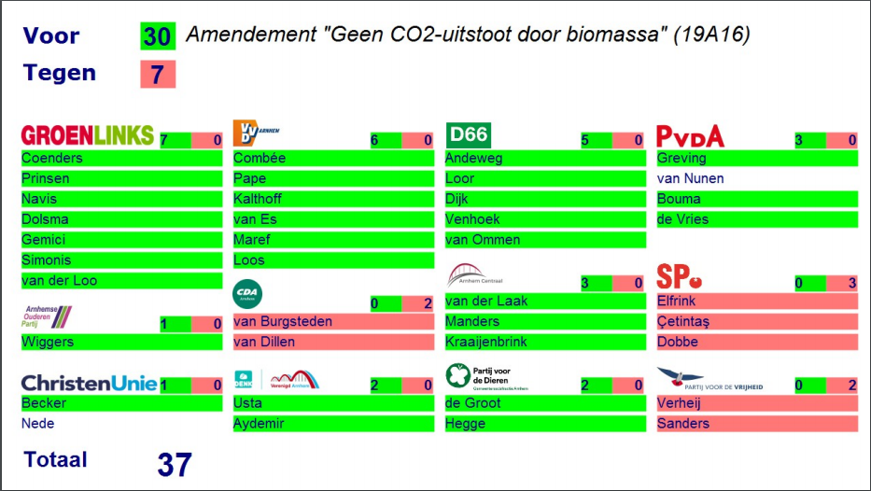
Overzicht stemresultaat gemeenteraad Arnhem amendement “Geen CO2-uitstoot door biomassa” (19A16)
De Arnhemmers
Veel Arnhemmers hebben bezwaar tegen de komst van de biomassacentrale, de bijkomende uitstoot van schadelijke stoffen, de gevaren voor de gezondheid en massale bomenkap die erbij komt kijken.
Binnen een paar dagen tijd hebben meer dan 2600 Arnhemmers via de petitie laten weten tegen de komst van de biomassacentrale van Veolia te zijn. Er zijn afgelopen week meer dan 150 bezwaarschriften ingediend bij de Provincie Gelderland tegen de bouw van een bijgebouw van de biomassacentrale in Arnhem. Op de eerste dag van de email-campagne met het verzoek tot actualisatie of intrekken van de vergunningen zijn 2164 e-mails verzonden aan de raadsleden van de gemeente Arnhem en de leden van de Provincie Gelderland.
Bomen
De ovens van de biomassacentrale worden gestookt met 'schone wood chips'. Die ‘wood chips’ worden zowel van vers als van verwerkt hout gemaakt. Het verse hout dient voornamelijk uit de Nederlandse bossen rondom de centrale vandaan gehaald te worden. De rest wordt geïmporteerd uit het buitenland.
Er worden hele bomen (van 10 tot 50 cm doorsnede) door de wood chipper gehaald om die 'schone wood chips' te maken. Ook in het SDE-verificatieprotocol voor biomassa uit 2019 is aangegeven dat het hier niet enkel takken of top hout betreft. Ook de wood chips & pellets die we importeren uit het buitenland blijken van hele bomen gemaakt te worden. (zie filmpje Zembla halverwege de pagina). Op de website van Stichting Arnhems Peil zijn 30 filmpjes te zien waaronder die van Staatsbosbeheer, waarin te zien is dat bomen in het geheel in de chippers verdwijnen.
CO2-reductie
Medewerkers van Staatsbosbeheer en daarnaast vele wetenschappers geven aan dat het verbranden van bomen als biomassa geen goede methode is om CO2-uitstoot tegen te gaan.
Een boom neemt in de eerste 10 jaar relatief weinig CO2 op. In de jaren daarna loopt de opname van CO2 steeds verder op en pas na ongeveer 80 jaar (afhankelijk van de boomsoort) begint die opname dusdanig weer af te nemen dat het rendabel is om de boom te vervangen. De bomen worden nu veel te vroeg gekapt waardoor de jaren van de meest gunstige CO2-opname niet benut worden.
Om de CO2-uitstoot tegen te gaan zou je die boom pas na 80 jaar moeten kappen en dan alleen om daar houtproducten van te maken (voor bijvoorbeeld de bouw). Daarmee wordt de grootste hoeveelheid CO2 onttrokken aan de lucht en blijft de CO2 opgeslagen als vast en bruikbaar materiaal. Iedereen is het er over eens dat het verbranden van houtige biomassa juist meer CO2 uitstoot produceert.
Gas brandt schoner dan biomassa
De biomassacentrale van Veolia vervangt gedeeltelijk 1 van de nu op gas gestookte ketels op het IPKW. De gasgestookte ketels zullen naast de biomassaketel in gebruik blijven. De verbranding van gas levert veel minder schadelijke uitstoot op dan het verbranden van biomassa. Op 17 april 2019 heeft de gemeenteraad van Arnhem met 30 stemmen voor het amendement "Geen CO2-uitstoot door biomassa" aangenomen. In dat amendement staat dat gegarandeerd moet worden dat de toepassing van biomassa leidt tot minder CO2- en stikstofuitstoot. Als dit niet het geval is dan werkt gemeente Arnhem er niet aan mee. Op 17 juni 2019 heeft het MOB berekend dat de biomassacentrale van Veolia veel meer stikstof- en CO2-uitstoot zal produceren dan de huidige op gasgestookte ketels doen.
Ons verzoek aan u
We willen u vragen om de vergunningen van de biomassacentrale van Veolia in Arnhem te wijzigen dan wel in te trekken.
Het betreft de natuurvergunning m.b.t. de natuurbeschermingswet 1998 - zaaknummer 2016-006709 en de omgevingsvergunning m.b.t. Wet algemene bepalingen en omgevingsrecht - zaaknummer 195225606
Hartelijk dank,
Met vriendelijke groet,
Naam:

Datum:

Adres:

Handtekening:

